INDICAÇÃO Nº 8339/2017

Sugere ao Poder Executivo Municipal que realize estudos para melhorar a acessibilidade para cadeirantes nos pontos de ônibus em ambos aos lados da Avenida Santa Bárbara localizados nas proximidades do Córrego Mollon. (Foto Anexo). (D)

Excelentíssimo Senhor Prefeito Municipal,

Nos termos do Art. 108 do Regimento Interno desta Casa de Leis, dirijo-me a Vossa Excelência para sugerir ao setor competente que realize estudos para melhorar a acessibilidade para cadeirantes nos pontos de ônibus em ambos aos lados da Avenida Santa Bárbara localizados nas proximidades do Córrego Mollon.
Justificativa:

Fomos procurados por cadeirantes solicitando essa providencia, pois, os dois pontos de ônibus não tem acessibilidade aos mesmos sendo que a calçada não é contínua, devido a uma abertura para escoamento de águas pluviais.

Plenário “Dr. Tancredo Neves”, em 01 Novembro de 2017.

José Luís Fornasari

“Joi Fornasari”

- Vereador -

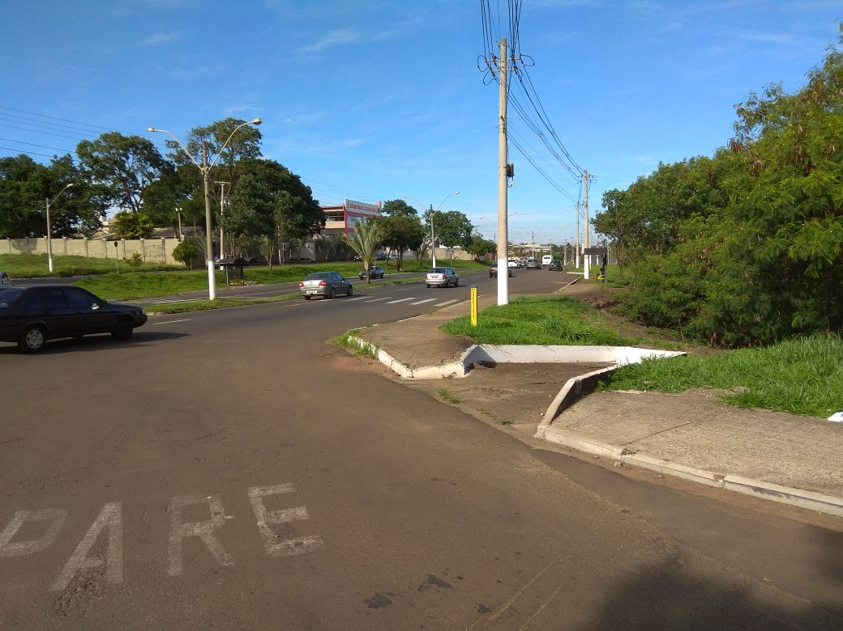

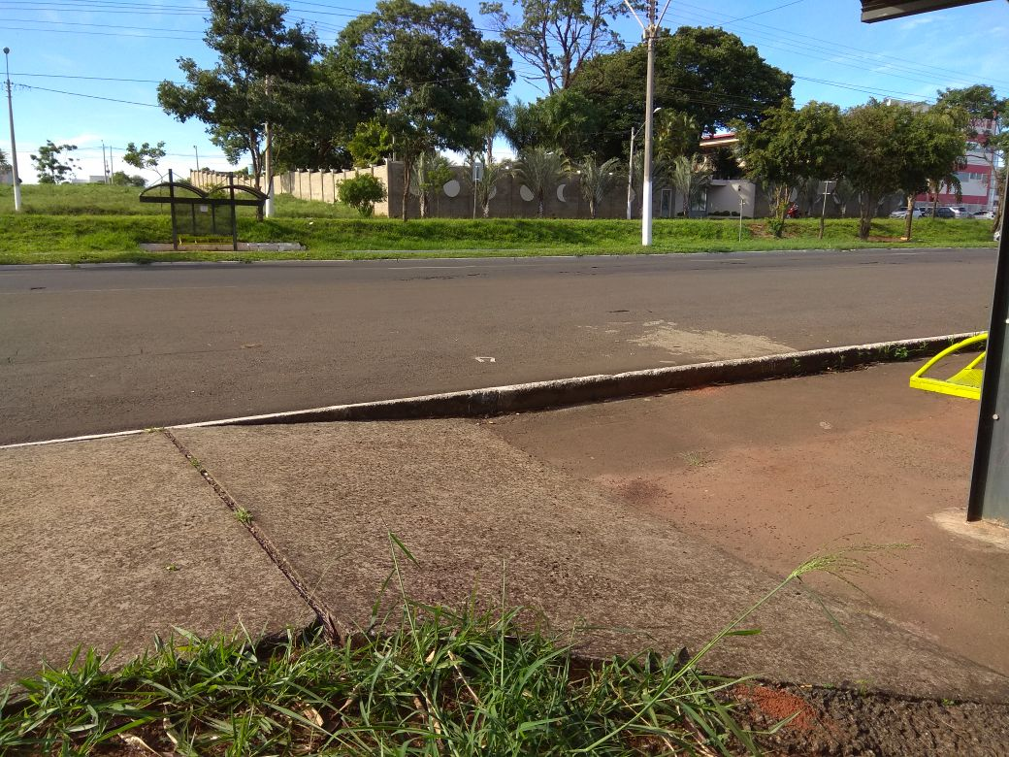

Sugere ao Poder Executivo Municipal que realize estudos para melhorar a acessibilidade para cadeirantes nos pontos de ônibus em ambos aos lados da Avenida Santa Bárbara localizados nas proximidades do Córrego Mollon.

